2010年4月高等教育自学考试全国统一命题考试[最新年份咨询qq593777558]
土木工程制图试题
课程代码：02386
一、单项选择题(本大题共5小题，每小题1分，共5分)
1.在钢筋混凝土构件详图中，3号光圆钢筋的符号为()
A.
B.
C.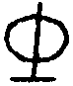
D.
2.楼层结构平面图表达的主要内容为()
A.门窗型号
B.梁板柱等构件布置
C.厨卫设备布置
D.家具布置
3.在土建图中，图例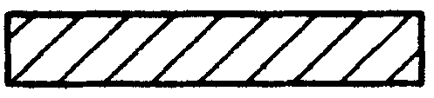表示()
A.金属
B.普通砖
C.混凝土
D.钢筋混凝土
4.平面对H投影面的最大斜度线具有特性为()
A.垂直平面上的水平线
B.平行平面上的水平线
C.垂直平面上的正平线
D.平行平面上的正平线
5.已知物体的前视图及俯视图，所对应的左视图为()
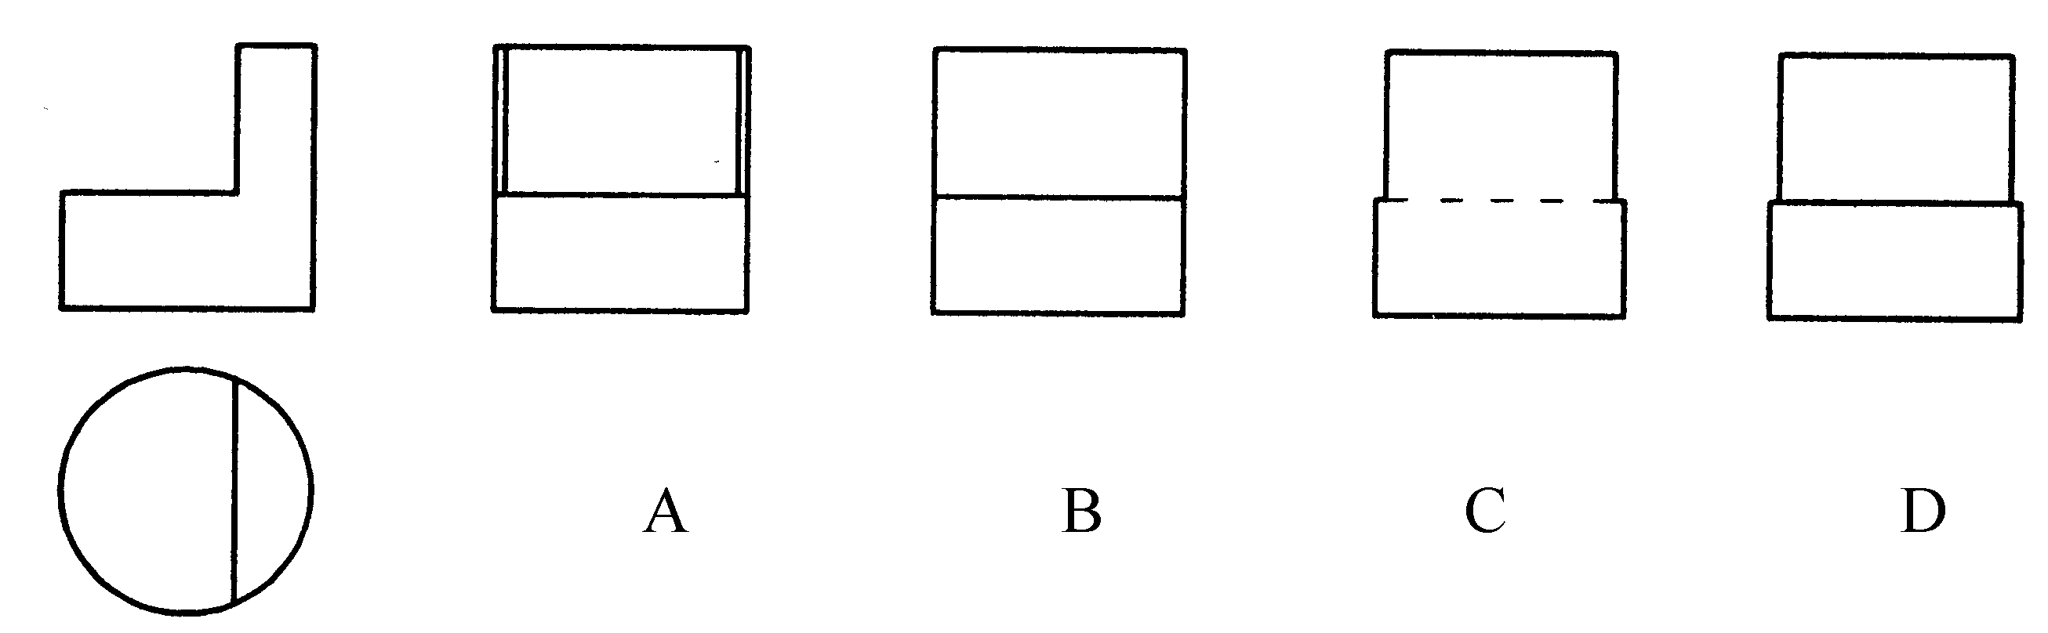
二、填空题(本大题共5小题，每小题1分，共5分)
请在每小题的空格中填上正确答案。错填、不填均无分。
6.在建筑设计中，用于建筑物设计方案比较和展示效果等，通常用________来表示。
7.点A的坐标为（20，10，30），则该点对H投影面的距离为________。
8.在某一张建施图中，有详图符号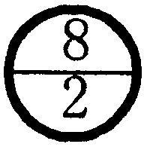，则被索引的图纸编号为________。
9.双曲抛物面的形成是由一条直母线沿两条交叉直线移动，且与一导平面________。
10.用计算机绘图软件（CAXA或AutoCAD），对块的各种操作包括移动、删除、________等。
三、判定两直线的相对位置(本大题共4小题，每小题1分，共4分)
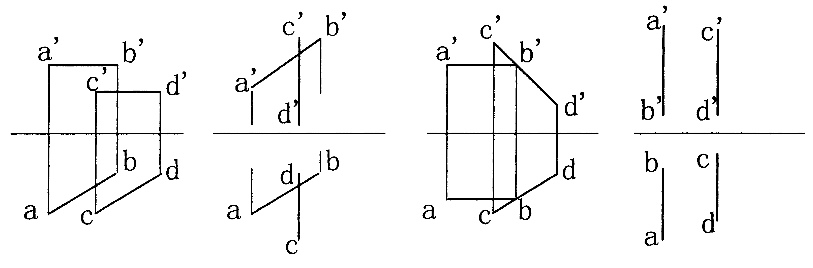
11.________12.________13.________14.________
四、已知直线AB为正平线，直线对H面的倾角为30度，长度为30mm，端点A在线段的左下方，求作AB的两面投影。(本大题6分)
15.
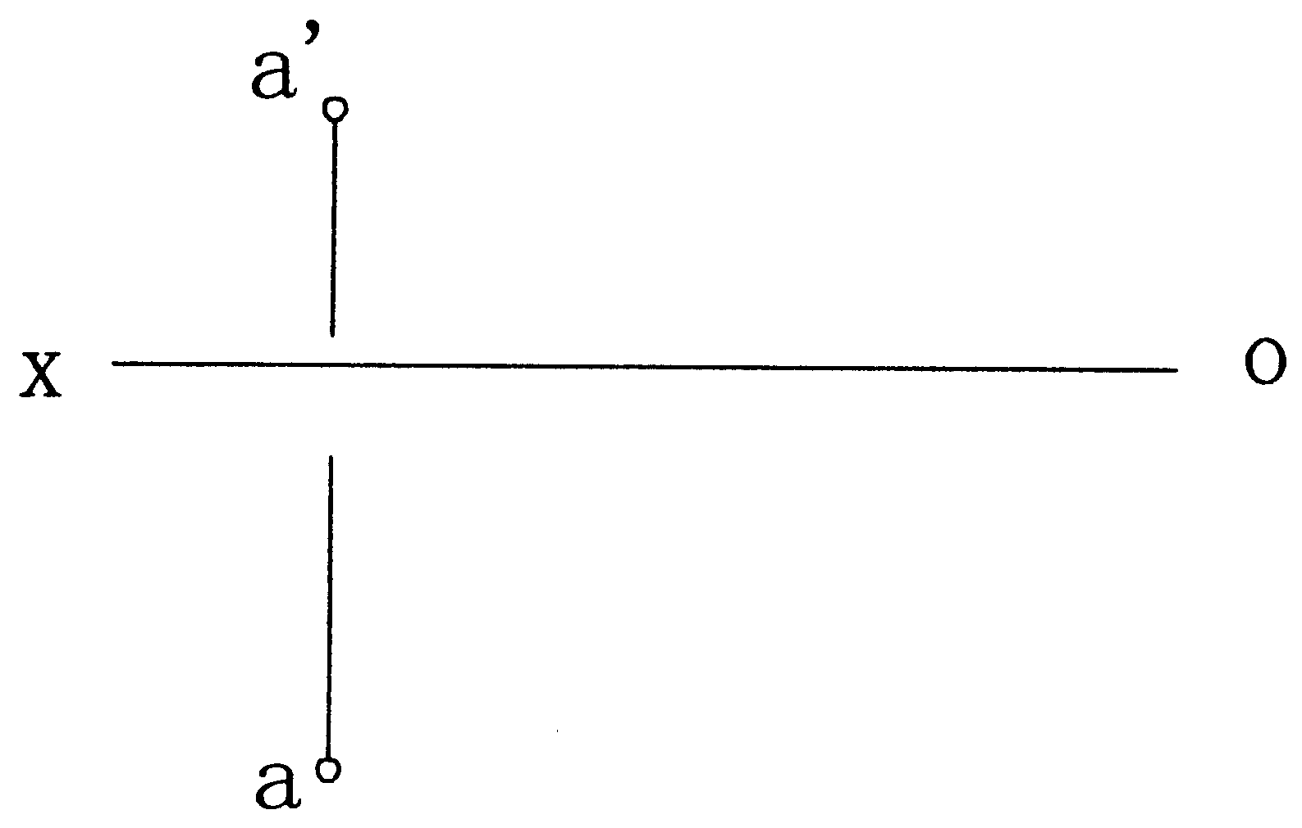
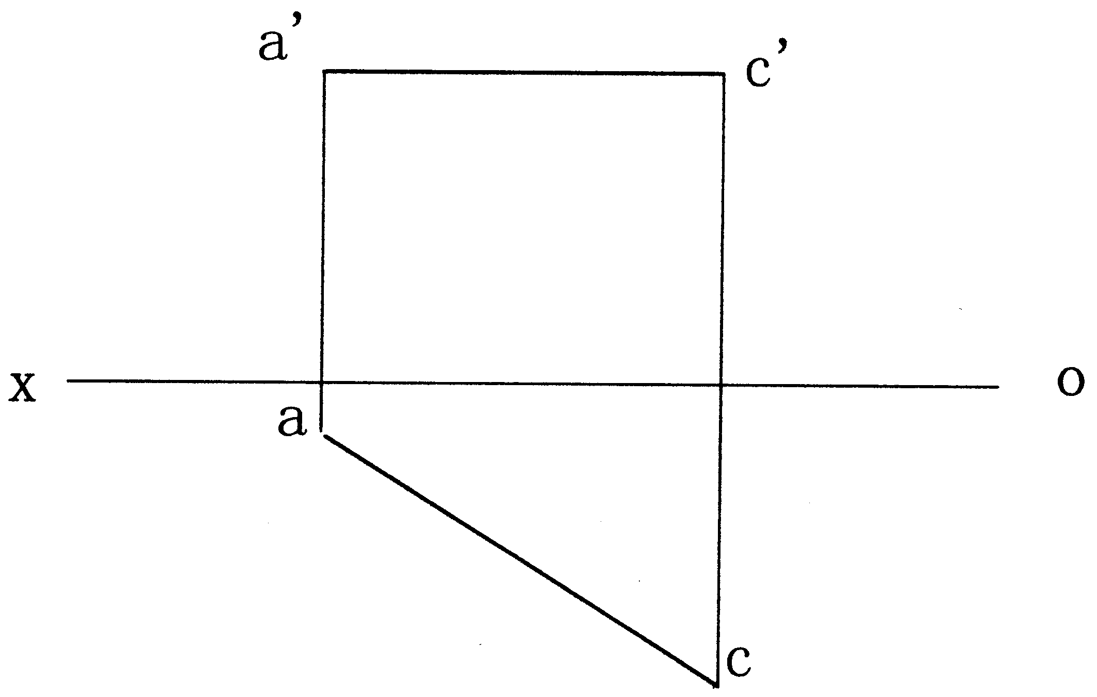
五、已知正方形ABCD为铅垂面，AC为一条对角线且为水平线，求作ABCD的两面投影。(本大题8分)
16.
六、画出立体的正等轴测图（可采用简化系数）(本大题8分)
17.
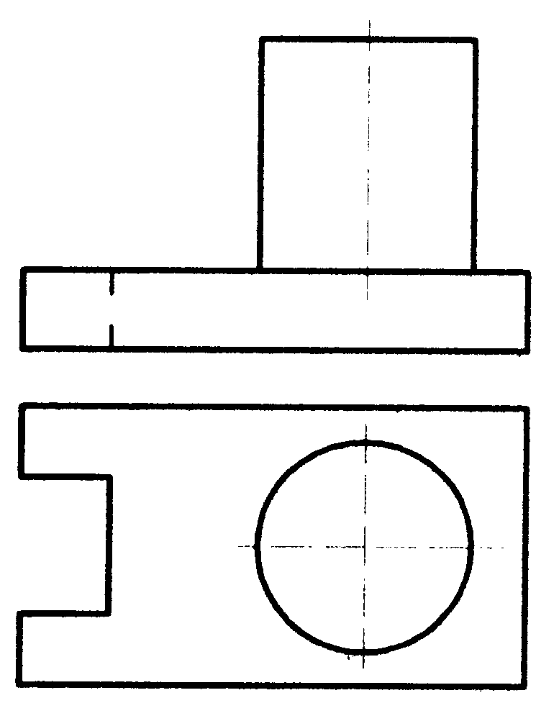[[微信公众号：ikaoti]
七、补出立体的第三投影图(本大题共2小题，每小题7分，共14分)
18.补水平投影图
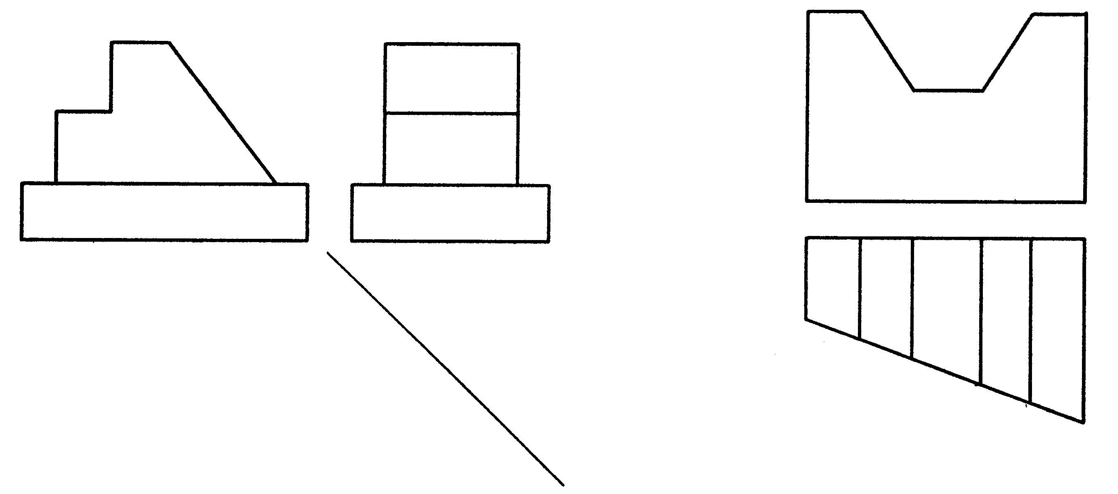
19.补侧面投影图
八、求作三棱柱与三棱锥的相贯线(本大题10分)
20.
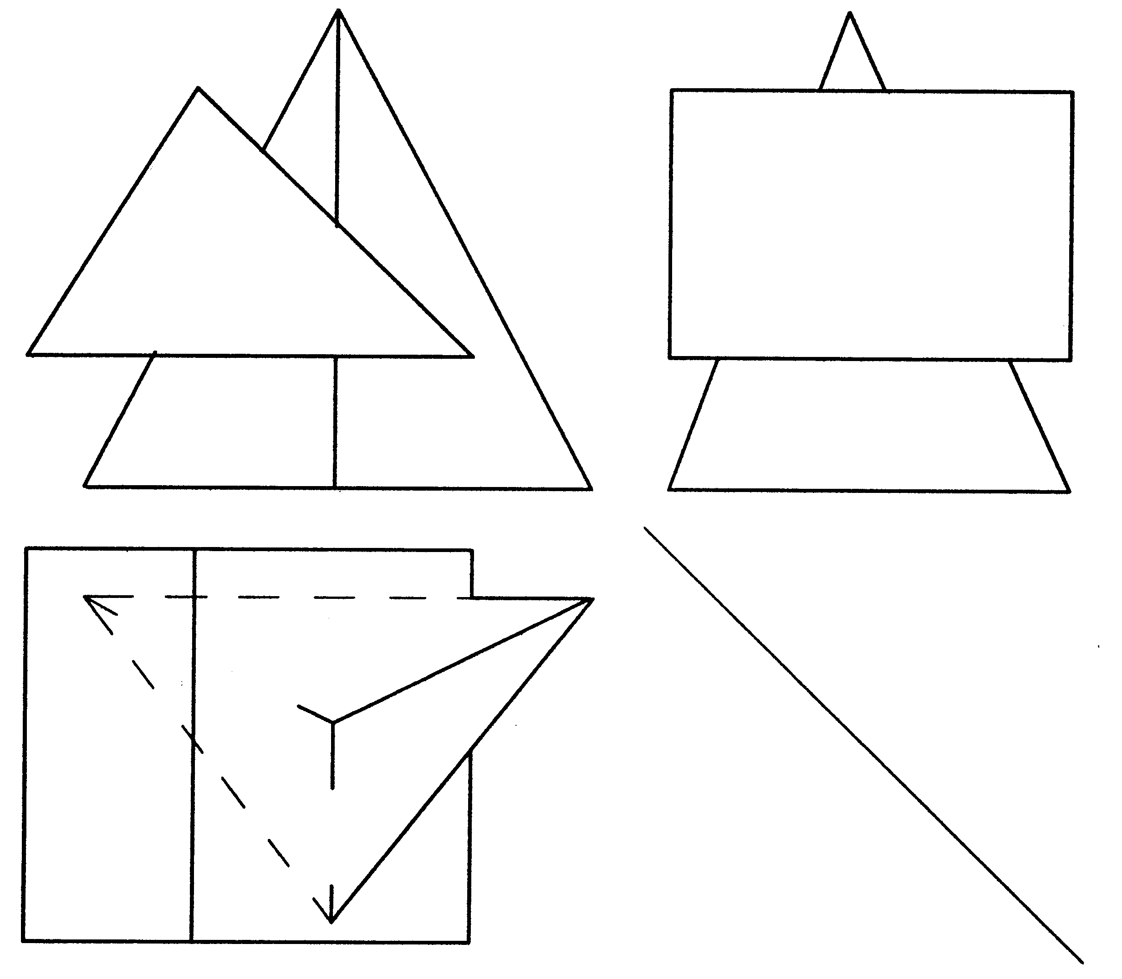
九、求作穿孔圆柱的H和W投影(本大题8分)[本科目答案页面导航：http://zk.ikaoti.cn/zikao.htm]
21.
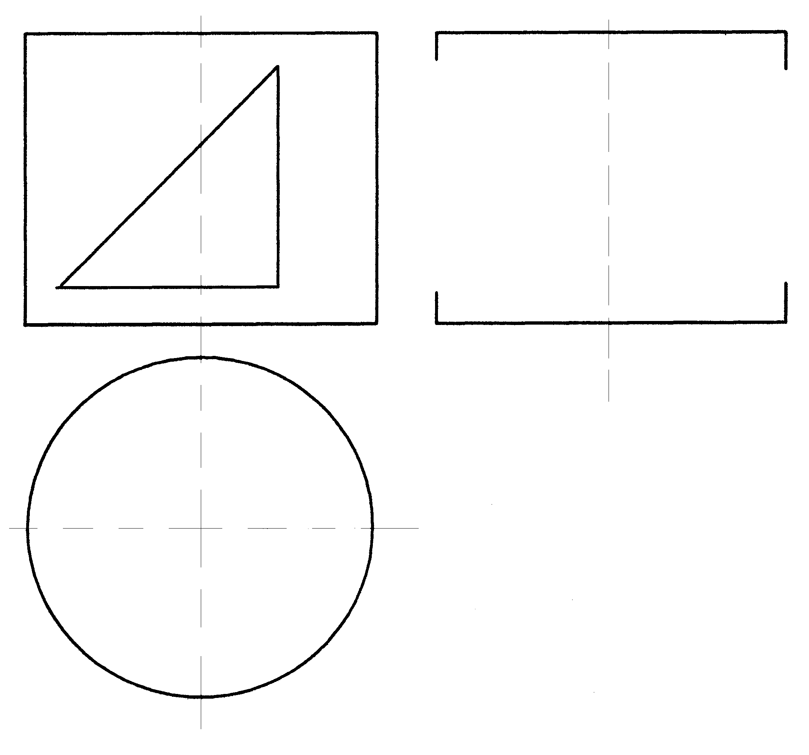
十、画出出檐平屋顶房屋的两点透视图(本大题10分)
22.
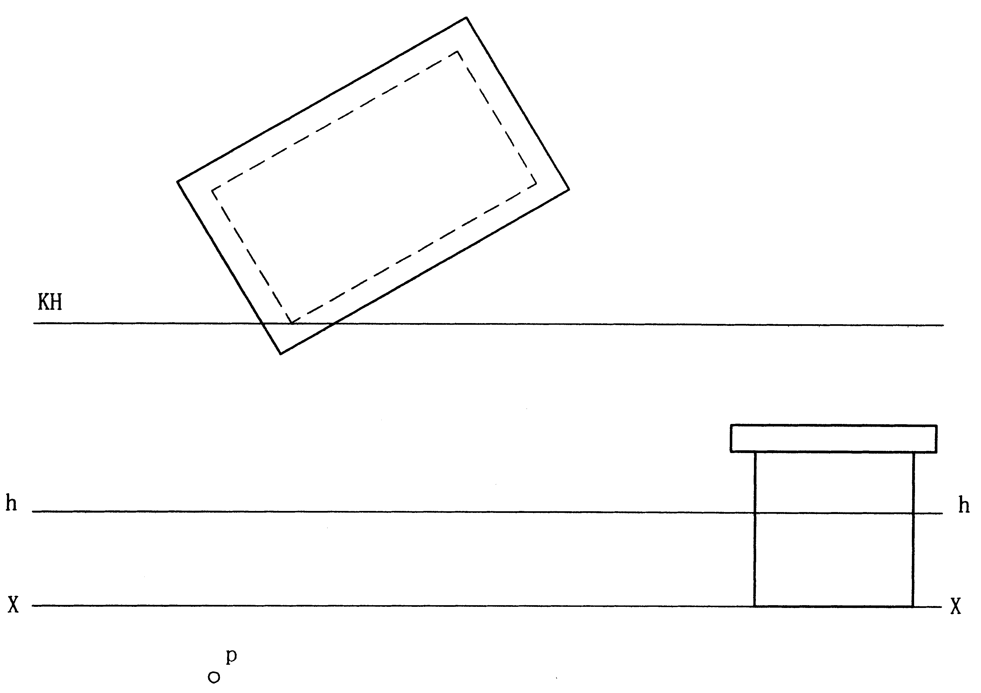
十一、画出物体的1-1，2-2断面图(本大题8分)
23.
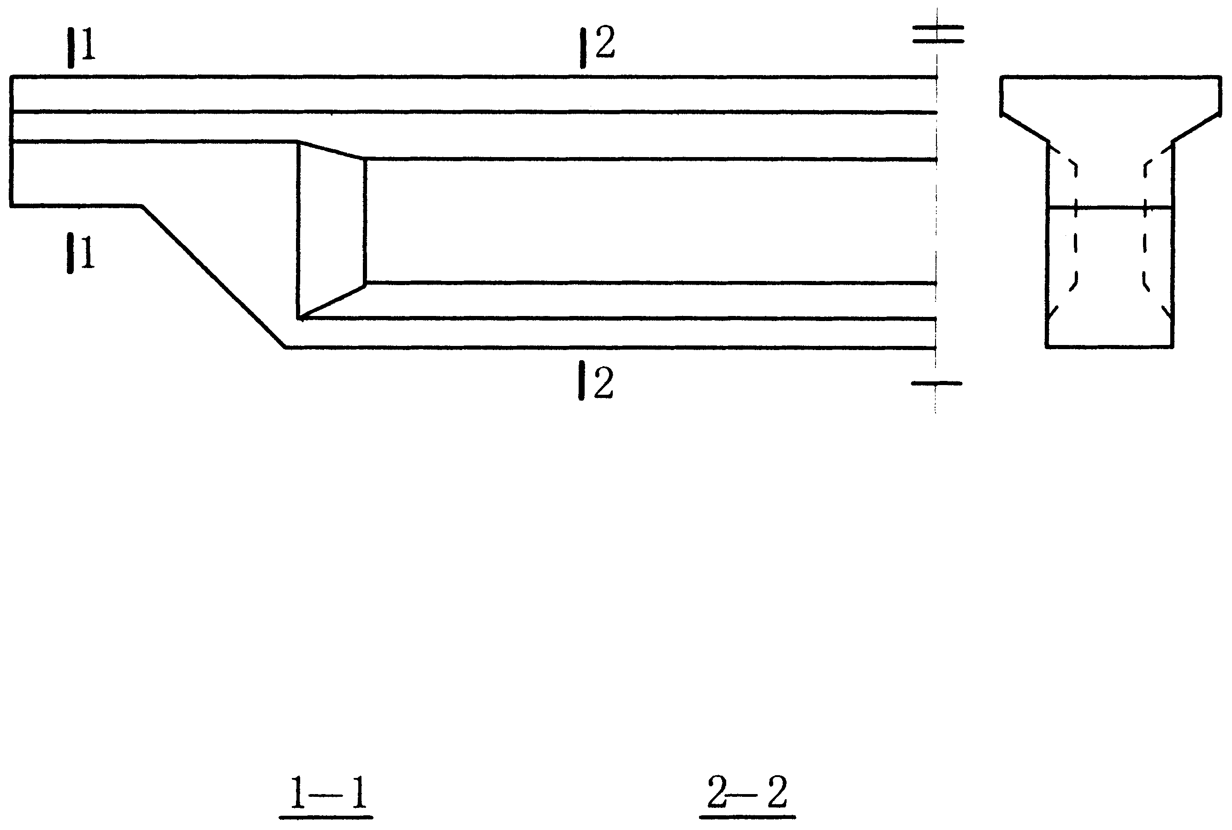
十二、补全梁的断面2-2，3-3；画全成型钢筋图（尺寸不注）并填写钢筋表(本大题14分)
24.
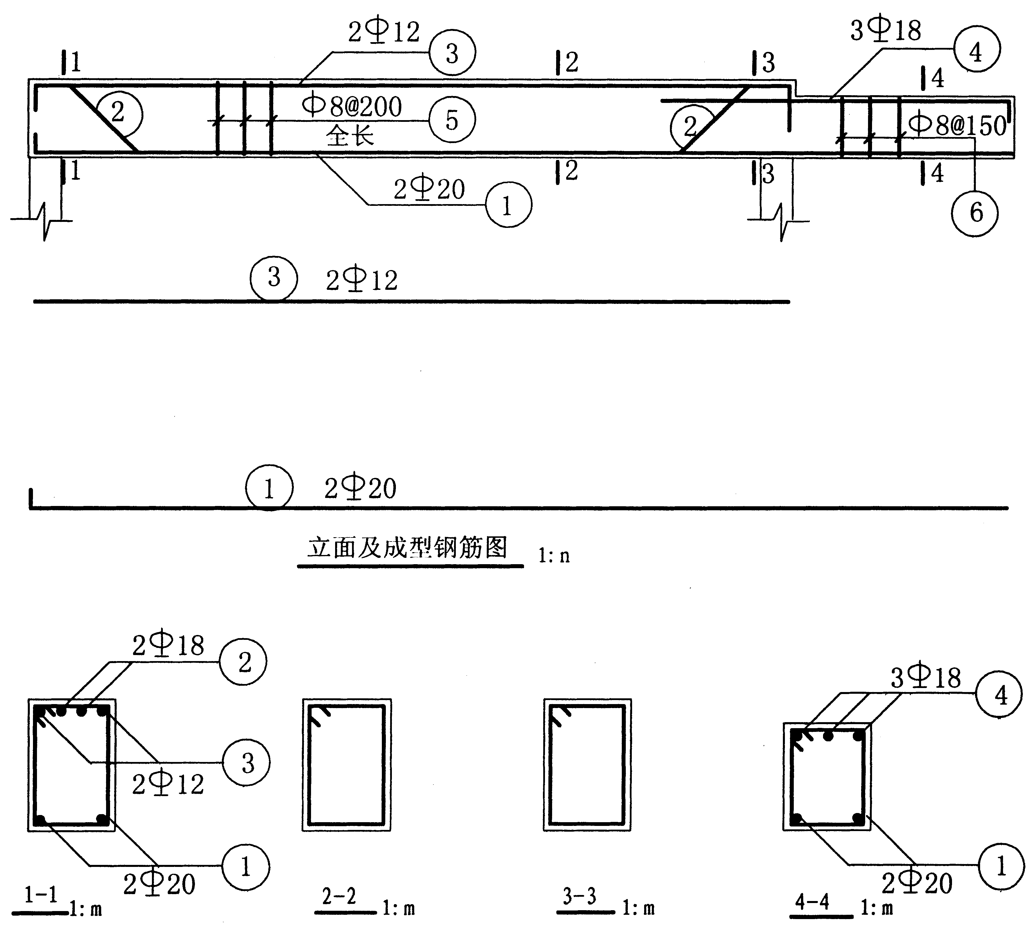
钢筋表
编号 | 1 | 2 | 3 | 4 | 5 | 6
钢筋级别
直径
根数（或间距）

